Дата:08.10.2021 г.
Преподаватель: Тюлин С.О.
Группа: 2ТМ
Дисциплина: ОП.02 Техническая механика
Пара: 2-я
Тема:1.2 Плоская система сил: пара сил, момент силы относительно точки

Цель занятия образовательная: ознакомить студентов с понятием «пара сил» и моментом силы относительно точки
Цель занятия воспитательная: вызвать интерес у студентов к использованию на практике полученных знаний и умений; развивать у них интерес к выбранной специальности, дисциплинированность, ответственность за выполняемую работу
Цель занятия развивающая: развитие аналитического и логического мышления студентов

Лекция на тему «Плоская система сил: пара сил, момент силы относительно точки»

Парой сил называют систему двух параллельных сил, которые равны по модулю и направлены в противоположные стороны (рис.2). Плоскость, в которой лежат силы пары, называют плоскостью действия пары, а расстояние d между линиями действия сил – плечом пары. Плечо пары сил – кротчайшее расстояние, взятое по перпендикуляру между линиями действия и сил пары,

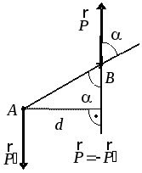

Рисунок 2 – Пара сил
Пара сил не имеет равнодействующей и не является уравновешенной системой сил. Она, как и сила, – самостоятельный силовой фактор.
Пара сил оказывает на тело вращательное воздействие, для характеристики которого используют момент пары.
Момент пары сил – это мера механического действия пары, равная моменту одной из сил пары относительно точки приложения другой силы, то есть произведение, взятое со знаком «+» или «-» модуля одной из сил пары на плечо пары.
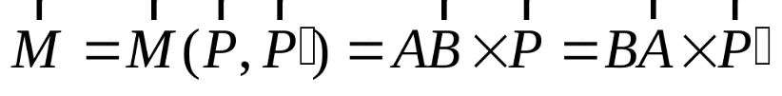
Правило знаков: если пара сил вращает тело по часовой стрелке, то момент такой пары берут со знаком «-», если против часовой стрелки, то со знаком «+».
Свойства пар сил
- Пары сил называются эквивалентными, если они оказывают одинаковое механическое действие на тело (знак и величина момента заданных сил будет одинакова).
- Пары сил можно складывать, для этого достаточно сложить их моменты.
- Вращательный эффект пары сил не зависит от положения пары к плоскости.
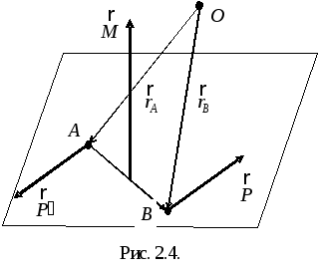

Рисунок 3 – Момент пары сил

Этот вектор направлен перпендикулярно плоскости действия пары в ту сторону, откуда вращение тела под действием сил пары представляется происходящим против часовой стрелки (рис. 3). Модуль момента пары (см. рис.2) равен произведению одной из сил пары на ее плечо
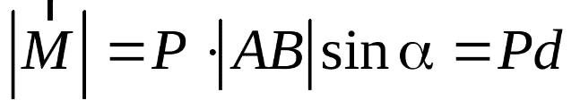
Вычислим сумму моментов сил пары относительно произвольной точки O (см. рис.3)
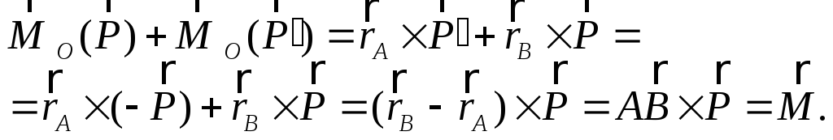
Таким образом, сумма моментов сил пары относительно точки не зависит от выбора этой точки и равна моменту пары.

Условие равновесия системы пар сил
Для равновесия системы пар сил необходимо и достаточно, чтобы алгебраическая сумма заданных сил была равна нулю.
Момент силы относительно точки
- Моментом силы относительно точки называется произведение модуля силы на её плечо.
M ₀ (F) = ± F·h
[M] = [Нм]
2. Точка, относительно которой берётся момент, называется центром момента.
3. Плечом силы относительно точки называется кратчайшее расстояние от центра момента до линии действия силы.
4. Условимся считать момент силы положительным, если сила стремится вращать своё плечо вокруг центра момента против часовой стрелки, и наоборот.
5. Частные случаи:
1) Момент силы относительно точки равен «0», если эта точка лежит на линии действия силы (нет плеча).
2) Момент силы относительно точки не изменится, если силу перенести по линии её действия.
Домашнее задание:
1.Сделать соответствующие записи в конспект
2. Так как многие не разобрались с решением задачи по определению усилия в стержнях кронштейна – необходимо выполнить решение подобной задачи в последовательности (порядок записей пунктов, буквенные формулы и их расчёты, соответствующие схемы, пояснения и вывод), используя следующие данные. Пример задачи указан ниже.
Вариант № 1: G = 35 Н, α= 30⁰
Вариант № 2: G = 45 Н, α= 60⁰
Варианты заданий выбираются по таблице 1.
После выполнения задания в конспекте его необходимо подписать, указав фамилию и инициалы, переснять и отправить мне на почту sergtyulin@mail.ru в срок – 09.10.21 до 18.00.
Ответы, присланные позже отведенного времени, не принимаются и опрос по данной работе будет в период консультации (14.45-15.45). Исходные данные задачи и схема стержневой связи при этом могут быть другими.

Таблица 1 – Список учебной группы 2ТМ и номера вариантов

№ п/п | Фамилия, имя, отчество студента | № варианта
1. | Аноров Александр Антонович | 1
2. | Болотов Александр Григорьевич | 2
3. | Борох Павел Дмитриевич | 1
4. | Боханцев Андрей Иванович | 2
5. | Бояков Дмитрий Сергеевич | 1
6. | Веняминов Григорий Юрьевич | 2
7. | Герасименко Денис Олегович | 1
8. | Давыдов Кирилл Павлович | 2
9. | Кипоть Данил Александрович | 1
10. | Козаков Даниил Александрович | 2
11. | Марцинев Кирилл Александрович | 1
12. | Марченко Денис Сергеевич | 2
13. | Новак Богдан Евгеньевич | 1
14. | Переверзев Александр Русланович | 2
15. | Поливянов – Конотопский Егор Александрович | 1
16. | Притков Данил Русланович | 2
17. | Рыбин Кирилл Игоревич | 1
18. | Свищёв Илья Алексеевич | 2
19. | Сесь Дмитрий Русланович | 1
20. | Сидоров Владислав Игоревич | 2
21. | Сухобок Николай Николаевич | 1
22. | Сычев Данил Эмильевич | 2
23. | Токарь Максим Николаевич | 1
24. | Щербатенко Денис Сергеевич | 2

Пример выполнения задачи на определение усилия в стержнях кронштейна
Задача № 1
Определить усилия в стержнях кронштейна, который удерживает груз весом 20 Н по следующей схеме:
Дано:

G = 20 Н, α= 45⁰
Найти:
R₁ - ? R₂ - ?

Решение:
- Выполняем расчётную схему задачи:
- Составляем уравнения равновесия для заданной плоской системы сходящихся сил (ПССС):

- Σ F _{iх} = 0
R₁ ·cos 45⁰ + R₂ = 0

- Σ F _{iy} = 0
- G + R₁ · cos 45⁰ = 0
Из 2 -го уравнения
R₁ = G / cos 45⁰ = 20/0, 7 = 28, 57 ≈ 28, 6 Н
Из 1-го уравнения
R₂ = - R₁ ·cos 45⁰ = - 28, 6 · 0, 7 = - 20, 02 ≈ - 20 Н

При выполнении расчёта силы R₂ её значение получилось отрицательным. Знак «-» указывает на обратное направление силы реакции (поэтому на расчётной схеме показываем её направление пунктирной линией).
Проверка: в выбранном масштабе строим (тетрадь в клетку) силовой многоугольник М = 10 Н/см.
То есть из точки «О» проводим вниз отрезок, равный 2 см, так ка сила тяжести у нас равна 20 Н. Сила реакции R₂ у нас направлена влево, так ка к её результат отрицательный и её размер в масштабе составляет 2 см (по расчёту 20 Н). Из её окончания проводим под углом 45⁰ отрезок силы R₁. Её длина составляет около 2,9 см (то есть по масштабу её значение 28,6 Н).
Вывод: треугольник сил оказался замкнутым, следовательно, силы реакции определены верно, система находится в равновесии.

Примечание:
- Пояснение к решению задачи на определение сил реакций в стержнях

Большинство студентов ошибается как раз на этапе составления уравнений равновесия для заданной плоской системы сходящихся сил (ПССС).
В моём примере, который рассматривается выше, угол α= 45⁰ (показан на расчётной схеме и ниже в пункте 2), поэтому при определении проекций на ось ОУ мы тоже силу реакции R₁ умножаем на cos 45⁰ , потому что мы знаем, что угол образованный осями ОУ и ОХ равен 90⁰. А для решения задач подобного типа могут приниматься различные значения угла α, то есть кроме 45⁰ угол может составить 30⁰, 60⁰ или иметь другие значения. Поэтому нужно выполнить простое математическое действие, и вы будете знать на «cos» какого угла необходимо умножать силу реакции R₁ при определении проекций на ось ОУ.
- Численные значения углов sin и cos

При решении задач подобного типа могут приниматься различные значения угла α, то есть кроме 45⁰ угол может составить 30⁰ или 60⁰. Их численные значения приведены в таблице 1.
Таблица 1 – Численные значения углов sin и cos
Угол в градусах | Значение sin | Значение cos
30 | 0,5 | 0,9
45 | 0,7 | 0,7
60 | 0,9 | 0,5

